轻松快乐的测量：2个力的合成，3个力的平衡
使用自己制作的测量板，测量力的合成、平衡。

实验内容
本实验的特点是：使用粘着磁铁的弹簧秤，这样就不需要用手拿着弹簧秤了。为此，要把弹簧秤的内侧固定好，这样可以减少误差。

所需材料
三合板（厚5mm，50cm×50cm大），彩色铁皮（比三合板小一圈），锅把柄螺丝（5mm×25mm），螺母，垫片（5mm用），画有角度线的图纸，弹簧秤（盒状的），橡胶磁铁，粘合剂（粘着橡胶、金属、皮革、木材用的粘合剂），风筝线，弹簧，胶带。

实验方法
【制作测量板】
1．切割彩色铁皮，要比三合板小一圈，把它们用粘合剂粘在一起（注意要粘牢）。
2．用钻打孔，能让螺丝通过（把三合板的内面稍稍修正一下，让螺丝头能进入板子中为好）。
3．穿上螺丝，用垫片和螺母固定。
4．将橡胶吸铁石粘在弹簧秤的内面。
5．做一张画有角度线的图纸。
6．在弹簧上把垫片和风筝线连在一起。
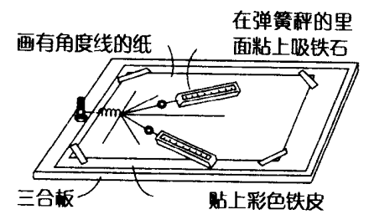
7．如果是3种力的平衡，就要将3个垫片与风筝线连接起来。
【2种力合成的情况】
1．将2根线的角度调成30度，然后分别用弹簧秤拉伸，拉动弹簧使结扣移至点O处。这时要确认一下弹簧秤的杆有没有与弹簧秤的内侧接触。然后读出此时弹簧秤的刻度。
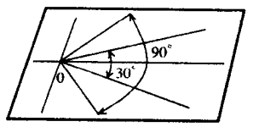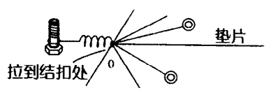
2．把线合成一根然后用弹簧秤拉，拉动弹簧使结扣移至点O处，这时也需要确认一下弹簧秤的杆有没有与弹簧秤的内侧相接触。同时读出弹簧秤的刻度。
3．再将线的角度调成90度，试着改变中心线的角度拉左右的弹簧秤，进行与上述相同的测定。
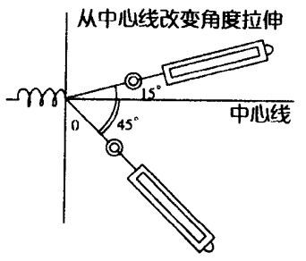
4．将实验结果画在图纸上（如图所示），以0.1N的力为1cm，画出力的图示。把几个箭头方向连接起来，就会得到一个平行四边形。就是说，如果从中心线改变角度进行拉伸，我们就能得到平行四边形。
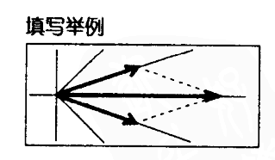
【3种力平衡的情况】
1．用风筝线将3个垫片与3个弹簧秤连接，进行测量。
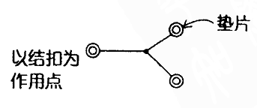
2．画出力的图示，然后让学生去思考2个力的合成与第3个力的平衡之间的关系。

留意点
1．本实验中是水平使用弹簧秤的，所以请事先将弹簧秤调到0点。
2．把带垫片的弹簧，带垫片的风筝线各自收到胶卷盒中，以便于保管。

